Муниципальное бюджетное дошкольное образовательное учреждение детский сад№58 «Золушка» комбинированного вида г. Улан-Удэ

(МБОУ детский сад №58 «Золушка» г. Улан-Удэ)

Детский проект «Кукла Масленица»

Участник: СагадароваАрьяна

Руководитель: Воспитатель МБОУ

детский сад №58

«Золушка»

Самбуева Дарима Юрьевна

г. Улан-Удэ 2020 г.

Содержание

Введение. 3

Основная часть 5

Заключение 6

Библиографический список: 7

# Введение.

Я как любая девочка люблю играть в куклы. Но не всегда можно купить куклу . Сейчас у нас очень дорогие и красивые куклы. но в недалеком прошлом у детей игрушки были самодельные –тряпичные куклы. Праздник Масленица меня познакомил с этими куклами. Выбрала я масляничную куклу ,потому что с прошлого года мы в группе делали разных кукол- тряпичную, из бумаги, на бутылке, картонные ,из конусов.

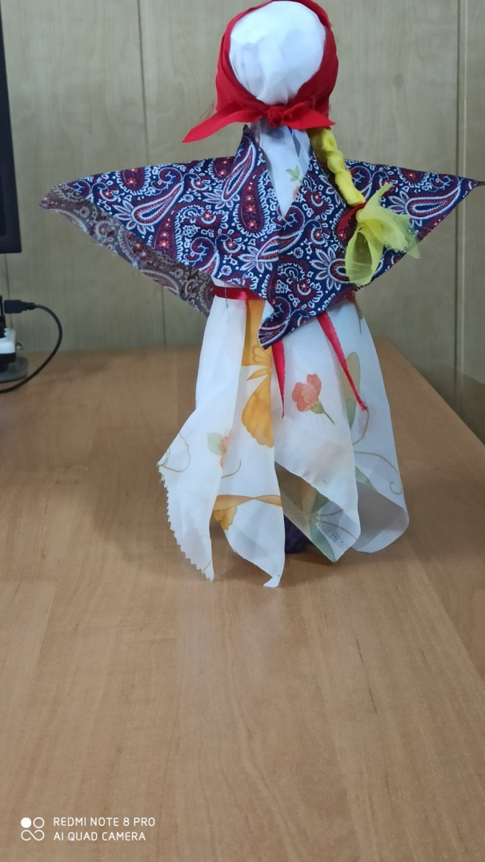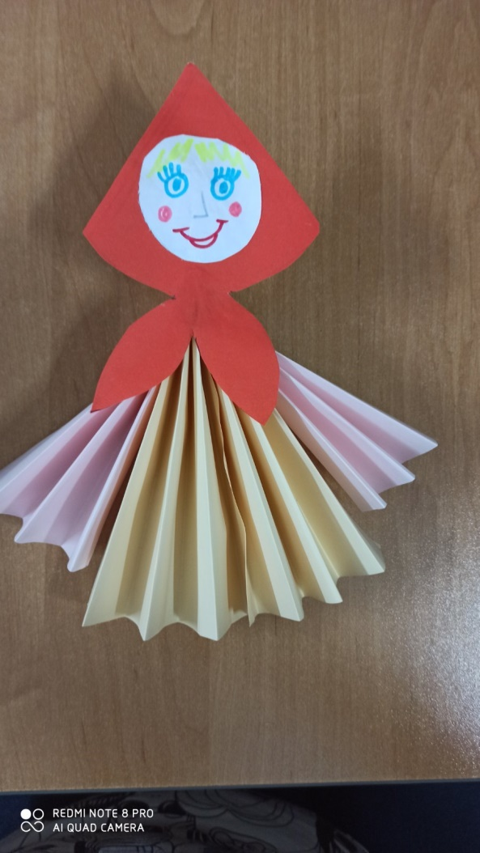

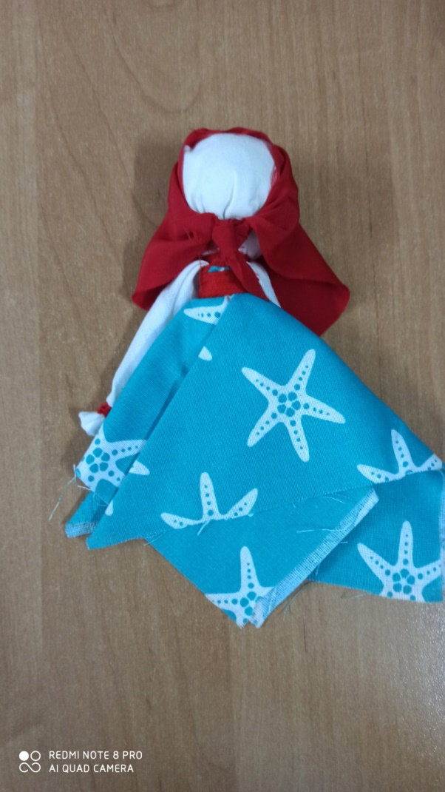 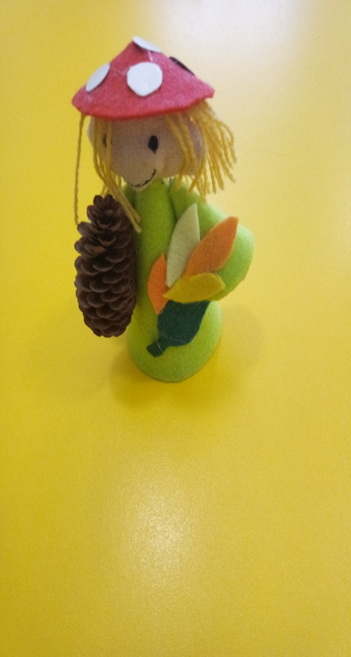

Был мастер –класс с родителями по изготовлению тряпичной куклы Козы-дерезы. В этом году мы даже делали большую куклу Масленицу и участвовали в конкурсе.

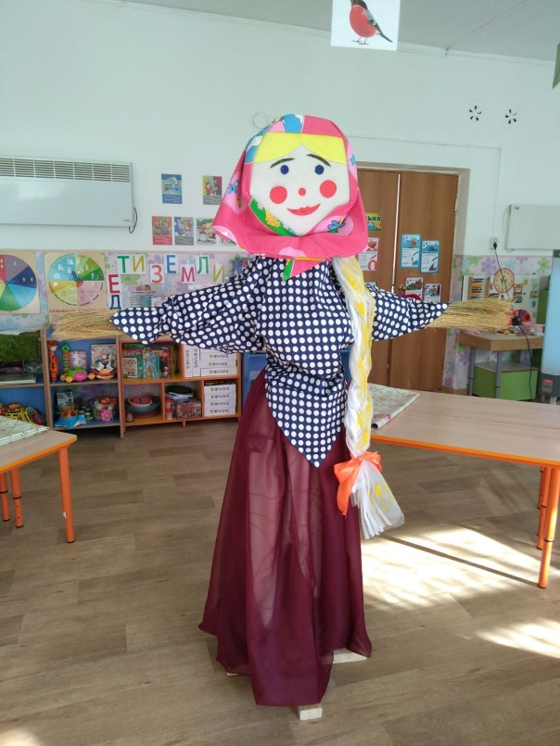 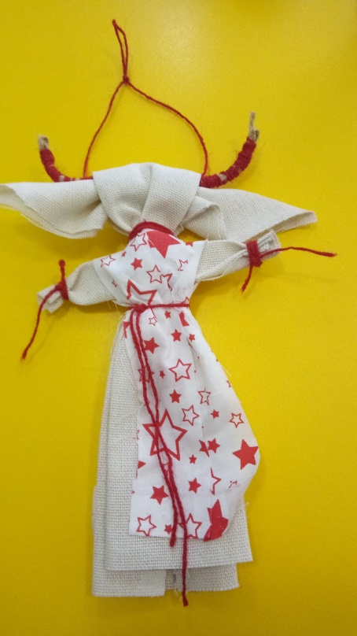

Изготовленные своими руками куклы можно дарить. Я самостоятельно решила сделать куклу ,так как бабушка вяжет ,у нас дома полно пряжи .Я посмотрела в интернете разные видео по изготовлению кукол из пряжи. Оказывается можно делать не только кукол ,но и разных животных.

# 

# Основная часть

Для изготовления куклы из пряжи требуется небольшой моток пряжи и книга. Берем пряжу наматываем сначала по высоте книги –это будет тело куклы .Снимаем с книги .завязываем с одной стороны ,а противоположный край разрезаем.Примерно определяем кукле голову и наматываем нитку .Затем берем книгу и наматываем пряжу по ширине книги – это будут руки. Снимаем с книги ,завязываем с обеих сторон .сделав отступ 2 см. Вкладываем в тело и завязываем по талии . Практически кукла готова. Далее ее можно украсить разной цветной пряжей :добавить косу, юбку. Здесь уже как сработает фантазия.

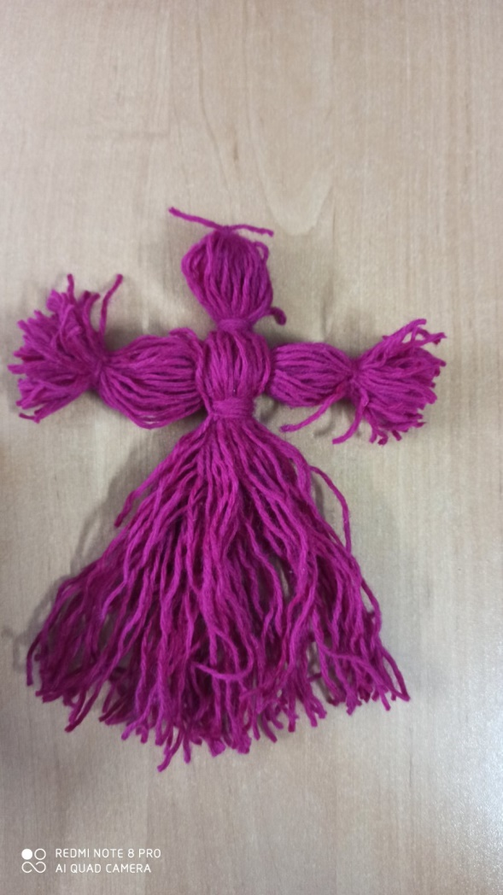

# 

# Заключение

Таким образом , в ходе проекта я научилась делать куклу , и узнала ,что оказывается можно делать из пряжи и птиц и разных зверушек. Их ведь можно не только дарить ,но и продавать .

Библиографический список:

Оксана Скляренко «Народные куклы своими руками»

М.А.Кретова «Лоскуток»

Т.Денисова Народные куклы-обереги